公共机房开放上级登记

第一步：打开钉钉→点击“工作台”

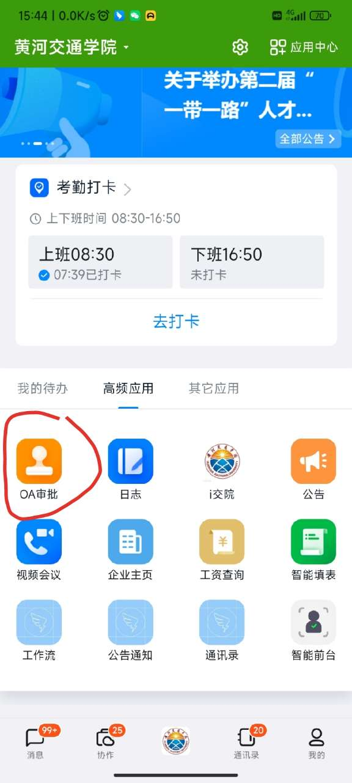

第二步：找到OA审批点击“OA审批”点击

第三步：找到“信息与教育技术中心”版块中的“公共机房开放上机登记”点击

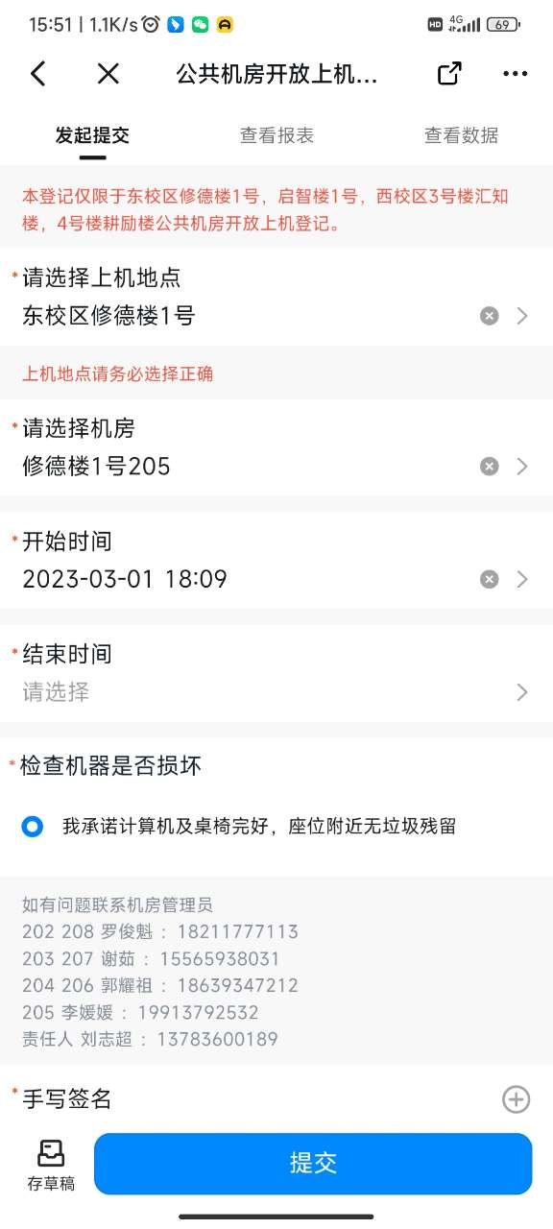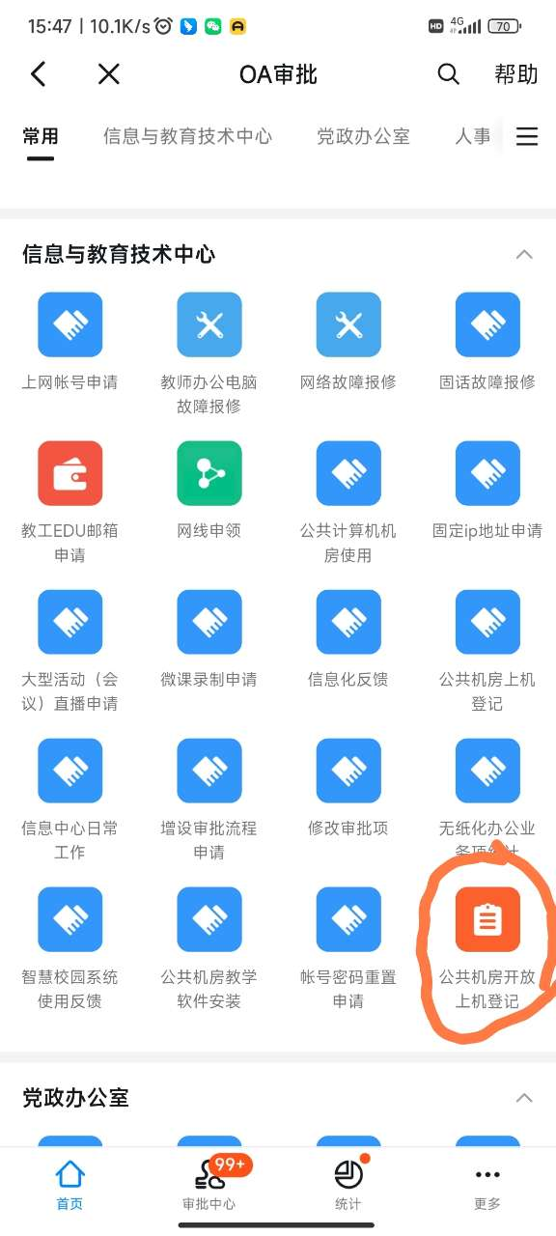

第四步：填写上机登记表单并提交。